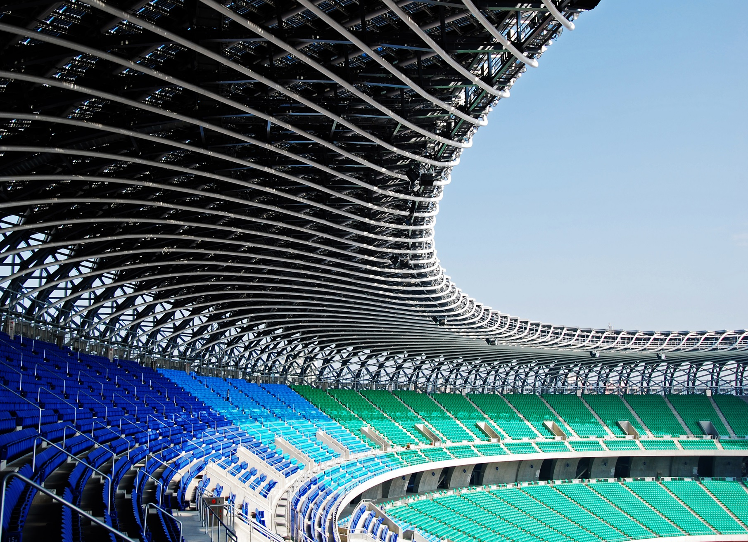
高雄國家體育場
導覽解說志工招募簡章

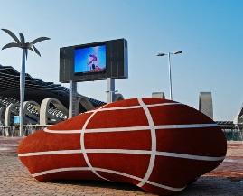
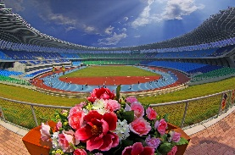
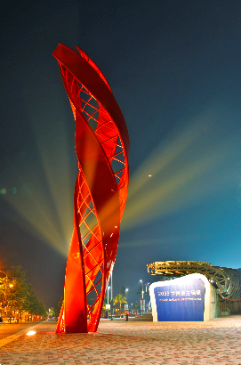
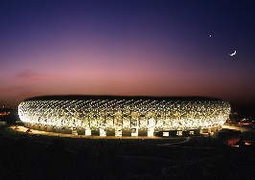
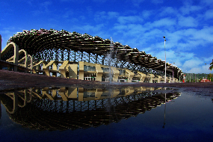
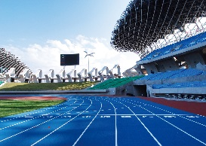
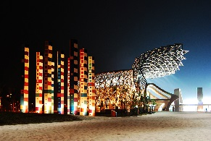
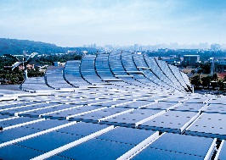
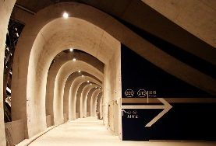

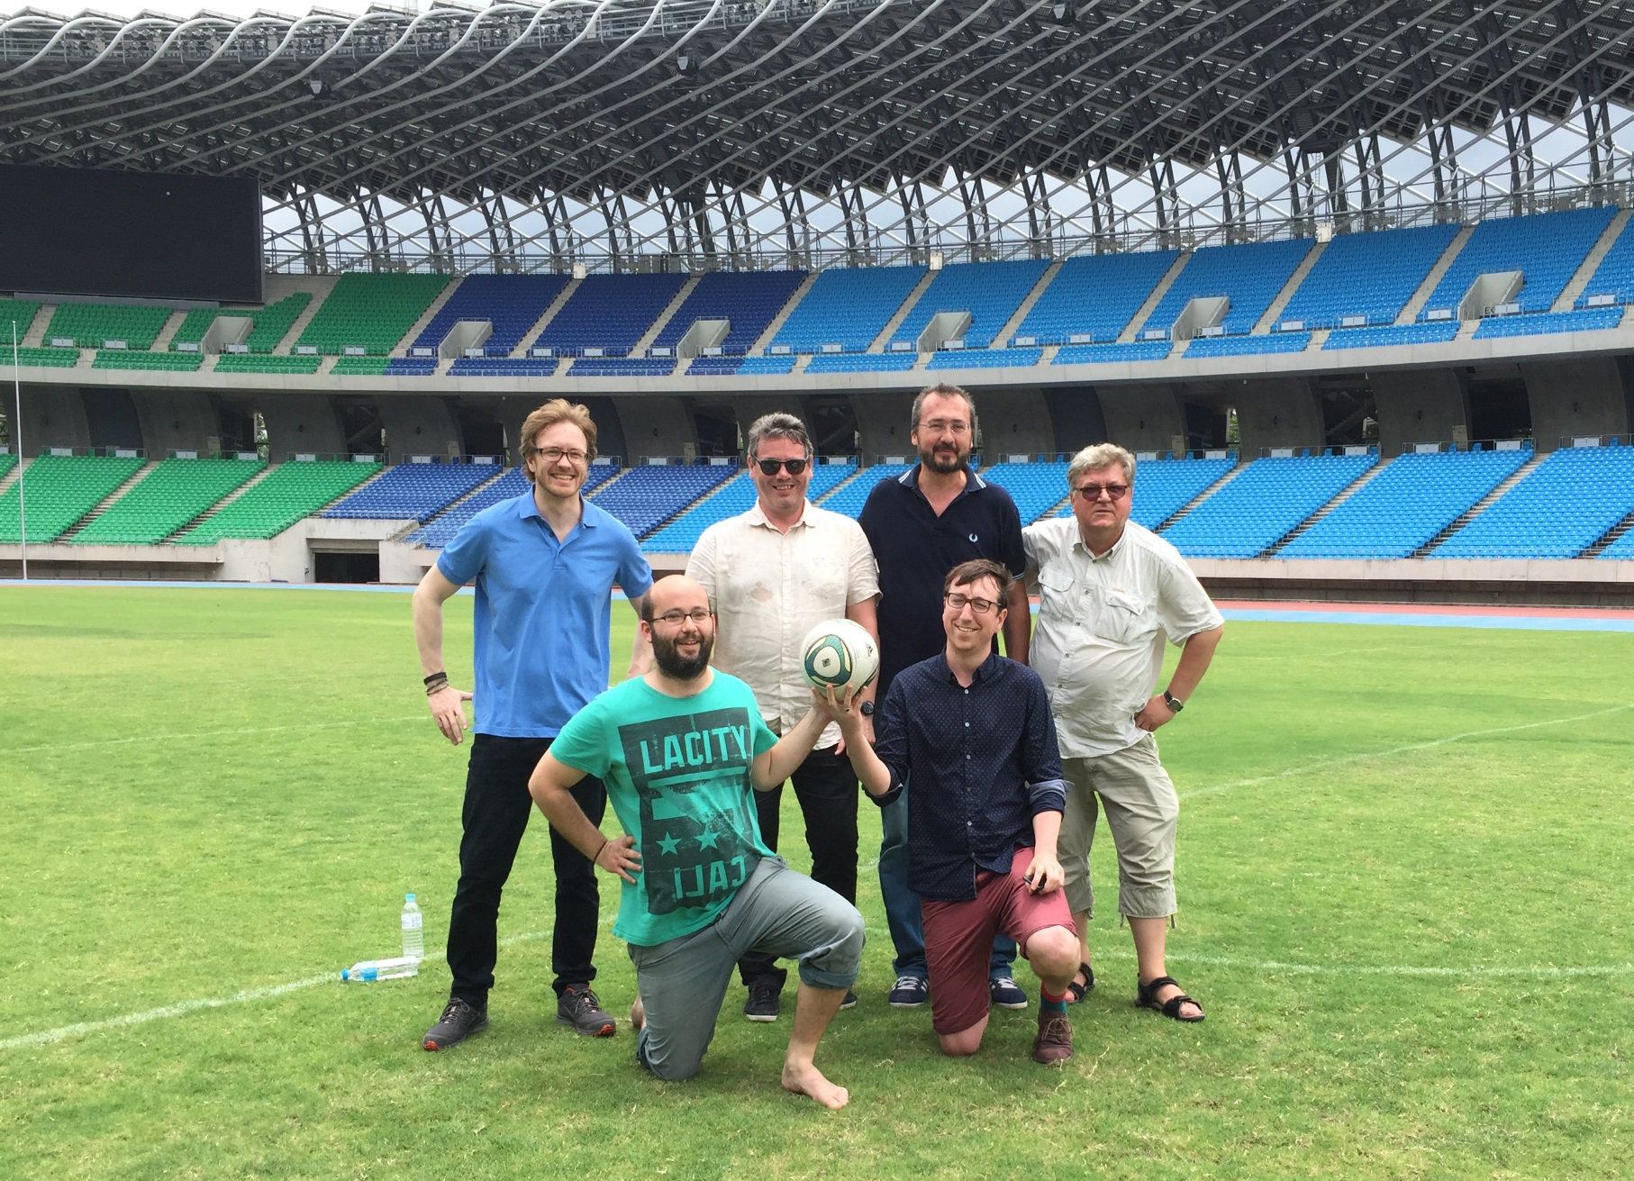
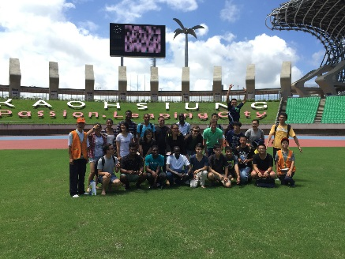
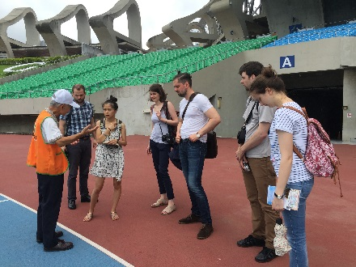
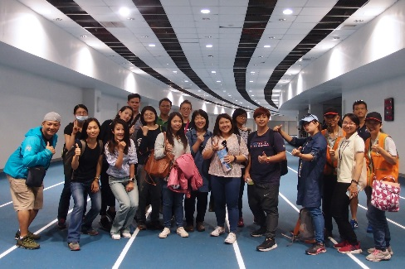


高雄市體育處

中華民國106年9月
目錄
高雄國家體育場導覽解說志工招募暨教育訓練計畫…………………………………………2
高雄國家體育場導覽解說志工教育訓練課程規劃表…………………………………………5
高雄國家體育場導覽解說志工教育訓練課程表………………………………………………6
高雄國家體育場導覽解說志工暨教育訓練報名表……………………………………………7
高雄國家體育場（106年度）導覽解說志工自傳……………………………………………9
身分證正反面影本黏貼處………………………………………………………………………10

高雄國家體育場導覽解說志工招募暨教育訓練計畫

壹、計畫依據
- 「志願服務法」。
二、104年2月10日高市教社字第10430764000號高雄市體育處志願服務計畫。
貳、計畫目的
為貫徹志願服務法之施行，有效運用社會人力資源，積極推動體育活動業務以發揮整體力量，提升本處服務品質促進體育發展，並推廣高雄國家體育場建築及運動文化多元特色，特辦理導覽解說志工招募計畫。
參、預期效益
一、完成高雄國家體育場專業導覽人力特殊培訓。
二、增進現役導覽人員專業知能。
三、增添高雄國家體育場導覽人力資源。
四、志工完成基礎訓練及特殊訓練後可申請領取服務紀錄冊。
五、累積達到志願服務法規定年資、時數標準，即可依規定申請「榮譽卡」，可享有
政府單位部分優惠措施。
肆、報名資格條件
年滿18歲以上，身心健康、無不良嗜好、品行端正、具服務熱忱及責任感者，得報名參加本處導覽解說志工。
伍、志工服務項目
一、服務內容
1.導覽解說服務。
2.外語(英、日語)導覽服務、外賓接待（具外語專長志工）。
3.其他有關導覽或場館活動支援服務。
二、服務區域
本場館導覽志工服務區域為高雄世運主場館場內空間及周邊生態園區。
三、服務時間
志工可於報名表中自行單選或複選多個服務時間，依實際導覽預約檔期由承辦人連絡志工前往支援導覽服務。
陸、導覽解說志工教育訓練(志工特殊訓練)
一、此參加研習對象以欲擔任本處高雄國家體育場導覽解說志工者為第一優先錄取
對象，如有餘額則開放其他教育類志工參與報名。其他身分別請勿報名參加。
二、活動日當天學員如未能如期參加研習，恕不接受自行安排替代人選參加。
三、教育訓練日期：
訂於106年10月27日(五)至10月28日(六)辦理，時間上午8:30~12:00，及下
午13:30~16:30。
四、辦理地點：
高雄國家體育場(高雄市左營區世運大道100號) 新聞簡報室
五、課程規劃：
包含認識高雄國家體育場、運動文化、外語導覽、導覽人員實務訓練等類別（詳參附件1），總計12小時，課程表詳附件2。
六、說明事項：
受訓學員需全程參與，始能核發結業證書，並於學員取得志願服務紀錄冊後，登
錄特殊訓練時數12小時。
七、本訓練課程全程免費，午餐請學員自理。（本處提供代訂便當服務，如需代訂，請
一同填於報名表中，並請各參與人員於每天早上研習簽到時，繳交當日費用給本
處代訂便當人員。請自備零錢，現場恕不找零。
八、為響應環保，請自行攜帶水杯。
九、交通說明：
高雄國家體育場設有免費戶外停車場，亦可搭乘捷運，於捷運世運站(R17)1號
出口出站後步行約10分鐘可抵達。
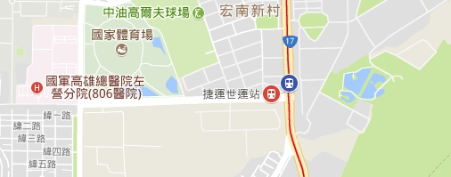
新聞簡報室入口
(保全崗哨)
1號出口
柒、報名須知
一、報名時間：自106年9月22日起，至10月13日截止收件，限額100名(含現役
導覽志工複訓名額)，額滿為止。
二、報名方式：於高雄市體育處網站(http://www.khms.gov.tw/ )最新消息處下載報名表(如附件)。
（一）、現場報名：高雄國家體育場
高雄市左營區世運大道100號
(07)5829000#3007 黃小姐
（二）、傳真報名：將報名表傳真至 07-5820275
（三）、網路報名：填寫報名表後將電子檔E至etskate@kcg.gov.tw信箱
三、資料繳交：
(一)於現場報名時或教育訓練當天繳交1吋照片3張及身分證正反面影本1式，
或郵寄至：高雄市左營區世運大道100號 並附記：導覽解說志工招募暨教
育訓練報名用。
(二)身分證正、反面影本亦可以電子檔形式繳交。
捌、審查甄選
志工甄選程序為：書面審查、培訓、實習；經實習考核通過後，方能成為正式志工。
一、書面審查：報名截止後，由本處依據報名人員之基本資料進行書面審查，通過者將以電話或電子郵件通知。
二、志工培訓：
(一)基礎訓練：經錄取之人員，請自行參加各單位辦理之志工基礎訓練課程並取得結業證明，或上“臺北e大”網站（https://elearning.taipei.gov.tw/）點選【(志願服務)志工基礎教育訓練課程】線上課程，取得12小時之學習時數認證。（已領有志工基礎訓練結業證明者則免）
※已完成基礎訓練者，請提供研習證書影本或臺北e大課程修課證明影本備查。如已領有「志願服務紀錄冊」者，請提供封面影本備查。
(二)特殊訓練：完成基礎訓練者，須參加高雄市體育處舉辦之12小時導覽教育訓練課程，俾便培養專業服務知能。包括認識高雄國家體育場、運動文化、外語導覽及導覽人員基礎訓練等課程。
三、實習：
(一)實習時間：106年11月1日至107年5月31日，至少服勤3次以上(計6
小時)。
(二)實習方式：經培訓通過後，即成為實習志工，首次實習服勤日期、時段以本
處公布之時間為準，實習期間由導覽業務承辦人及資深志工負責帶
領。服勤穩定、表現良好者，實習期滿，始成為志工，授與志工證。
(三)備註：實習志工無故請假、遲到、早退、服務態度不佳而導致影響服務品
質，或未通過實習考核者，取消錄取資格。
玖、如有未盡事宜本處得適時補充之，本計畫奉核後實施，修正時亦同。

高雄國家體育場導覽解說志工教育訓練課程規劃表
附件1
 | 課程主題 | 時數 | 課程說明 | 講師 | 師資介紹
認識高雄國家體育場 | 場館規劃設計理念 | 2h | 場館規劃設計理念 | 吳本忠 | 劉培森建築師事務所經理
認識高雄國家體育場 | 生物多樣性  -植物生態 | 1h | 植物生態 | 凌明裕 | 高雄野鳥學會
認識高雄國家體育場 | 生物多樣性  -鳥禽生態 | 1h | 鳥禽生態 | 楊玉祥 | 高雄野鳥學會
認識高雄國家體育場 | 生物多樣性  -魚甲生態 | 1h | 魚甲生態 | 陳琮明 | 高雄海洋科技大學
認識高雄國家體育場 | 場地設施管理 | 1h | 1. 草皮養護  2. 蒙多跑道鋪設工程及材  質介紹  3. 太陽能發電量說明  4. 歷年活動統計  5. 場地空間介紹 | 鄭峰茂  溫治文  陳建宇  楊宗恩 | 國體場  權管同仁
運動文化 | 運動文物展覽  介紹 | 0.5h | - 高雄國際馬拉松故事  - 全國運動會在高雄(排球九連霸、舉重女將黃釋緒、陳勝英500金)  (合併於導覽解說示範) | 黃依婷 | 國體場  權管同仁
外語導覽 | 簡易英日語導覽  接待 | 1h | - 英、日語接待  - 場館導覽英日語專有名詞介紹 | 蔡心怡(英)  陳戊村(日) | 蔡：正修科大講師、運佳旅行社領隊  陳：場館資深日語志工
導覽人員實務訓練 | 志工應有態度及導覽解說技巧 | 1h | - 志工應有態度  - 導覽解說技巧 | 蔡心怡 | 蔡：正修科大講師、運佳旅行社領隊  陳：場館資深日語志工
導覽人員實務訓練 | 導覽解說示範 | 1h | 導覽解說示範  (場內空間、場外生態環境) | 荊永娟  李淑良  黃依婷 | 國體場同仁、資深導覽志工
導覽人員實務訓練 | 實際演練及觀摩 | 2.5h | 實際演練(採分組抽籤選定主題演練，每組5分鐘)
合計 |  | 12

高雄國家體育場導覽解說志工教育訓練課程表
附件2
日期 | 106年10月
星期  時間 | 27日(星期五) | 28日(星期六)
08:30-09:00 | 報到、開訓典禮  (體育處)
09:00-09:50  (講座) | 場地設施管理  (鄭峰茂、溫治文、  陳建宇、楊宗恩講師) | 場館規劃設計理念  (吳本忠建築師)
10:00-10:50  (講座) | 志工應有態度及導覽解說技巧  (蔡心怡講師)
11:00-11:50  (講座) | 簡易英日語導覽接待  (蔡心怡講師、陳戊村講師) | 導覽解說示範  (荊永娟、李淑良、黃依婷)
12:00-13:30 | 午餐、休息
13:30-14:20  (講座) | 生物多樣性-魚甲生態  (陳琮明講師) | 13:30-13:50 | 運動文物展覽解說  (黃依婷講師)
14:30-15:20  (講座) | 生物多樣性-植物生態  (凌明裕講師) | 13:50-16:20 | 實際演練及觀摩【採分組抽籤選定主題演練】  (每組5分鐘)
15:30-16:20  (講座) | 生物多樣性-鳥禽生態  (楊玉祥講師) | 13:50-16:20 | 實際演練及觀摩【採分組抽籤選定主題演練】  (每組5分鐘)
16:20-16:30 |  | 綜合座談 & 賦歸
※本教育訓練認列志工特殊訓練時數計12小時。

※國體場現役導覽志工如欲參加課程亦需填寫
附件3
高雄國家體育場導覽解說志工暨教育訓練報名表
編號： (本欄勿填)
姓 名 |  |  |  |  | 性別 |  | □男 □女 |  |  |  |  | 黏貼相片處  (請浮貼3張)
身分證字號 |  |  |  |  | 出生 |  | 年 月 日
聯絡電話 | 家： 公：  手機：
電子信箱
(請務必填寫)
LINE ID
(志工群組聯繫用)
聯絡地址
學 歷 | 學 校 名 稱 |  |  |  |  |  |  | 畢 業 科 系 所
職 業 | □待業中  □工作中，目前工作單位 ，工作職稱  □已退休，退休前工作單位 ，工作職稱
緊急聯絡人 | 姓名： |  |  |  |  | 關係： |  |  |  | 手機： （必填）
專長/才藝 | 個人專長(可複選)：  □文書處理 □資料統計 □圖書管理 □電腦網路 □視聽廣播  □活動企劃 □團康輔導 □幼兒照護 □急救護理 □攝影  □美工設計 □文字編輯 □寫作 □外語  □自然生態 □環境保護 □人文史蹟 □園藝景觀 □解說教育  □登山旅遊 □音樂欣賞 □水電維修 □運動  □其他
語言專長 | □閩南語 □客語 □英語 □日語 □其他
參加動機 | □回饋社會 □增進工作經驗 □交新朋友 □充實精神生活 □學習成長  □自我磨練 □其他(請填明)：
您由住處至本處交通時間 | □15分以下 □16~30分  □31~60分 □1小時以上 |  |  |  |  |  |  |  | 每月約可  服勤次數 |  |  |  | 次
是否具備交通工具 | 汽車 □有 □無  機車 □有 □無 |  |  |  |  | 衣服尺寸
是否具備交通工具 |  |  |  |  |  | 飲食 |  |  |  |  | □葷 □素
服務時間  （可複選） | - 週一 □週二 □週三 □週四 □週五 □週六 □週日
志工服  務經驗 | □有 | 服務單位： 服務年資：  服務內容：  曾任幹部：□是， 職稱: □否
志工服  務經驗 | □無
領有志願  服務紀錄冊 | □是，紀錄冊證號： 字第 號 (請附影本)  □否
志工課程 | 基礎訓練 |  | □ 已完成 □ 未完成
志工課程 | 特殊訓練 |  | □是，課程名稱 1.  2.  3.  □否
是否需本處代訂便當  (10/27-10/28二日午餐) | □是 |  |  | □葷 □素
是否需本處代訂便當  (10/27-10/28二日午餐) | □無代訂便當需求
※注意事項
1.上表各欄請詳細填寫，並於報名時繳交1吋照片3張及身分證正反面影本(或電子
檔)。
2.現役導覽志工如欲參加導覽教育訓練亦請填表報名，未來導覽場次將以參加本次導
覽教育訓練之志工為優先安排。
3.本處只協助代訂服務事宜，菜色統一，如有特殊需求，建議儘量自備或到附近用餐。
4.便當統一訂購單價70元，請於報名時一併確認，未註明則視同「無代訂便當需求」。
5.請各參與人員於每天早上研習簽到時，繳交當日費用給本處代訂便當人員。請自備
零錢，現場恕不找零。
連絡電話：高雄市體育處國際體育組 (07)5829000#3007 黃小姐
傳真報名：07-5820275 網路報名：電子檔 E至etskate@kcg.gov.tw信箱
郵寄報名：報名表及相關資料
※以上資訊僅做為本次導覽解說志工召募活動使用，絕不做其他用途。

附件4

高雄國家體育場（106年度）導覽解說志工自傳
姓名： ※國體場現役導覽志工免填

自傳：請擇要簡述(1)個人學經歷、專長、目前生活狀況、個性特質。(2)參加高雄國家體育場導覽解說志工的動機及您對志工生涯規劃與期許。(3)您對高雄國家體育場的瞭解與看法。(篇幅不夠可書寫或電腦打字於其他紙張)

附件5
身分證正反面影本黏貼處

(正 面)
身分證正面黏貼處

身分證反面黏貼處

(反 面)

